 | Министерство образования и науки Российской Федерации  Федеральное государственное автономное образовательное учреждение высшего образования  «Уральский федеральный университет имени первого Президента России Б. Н. Ельцина»

Институт радиоэлектроники и информационных технологий – РтФ
Департамент информационных технологий и автоматики
Школа бакалавриата

Практика 3

Выполнил: Ст. РИЗ-330916у Шилов Е. А.
Проверил: Преподаватель Бутаков Р. А.

г. Екатеринбург
2026 г
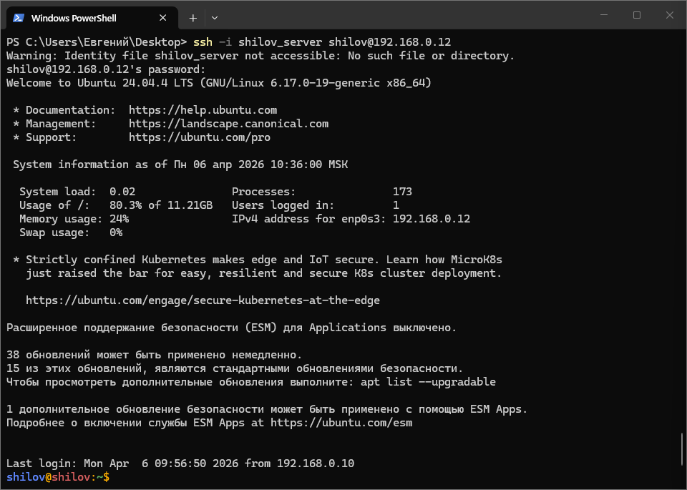
Рисунок 1 – Подключение к серверу ubuntu

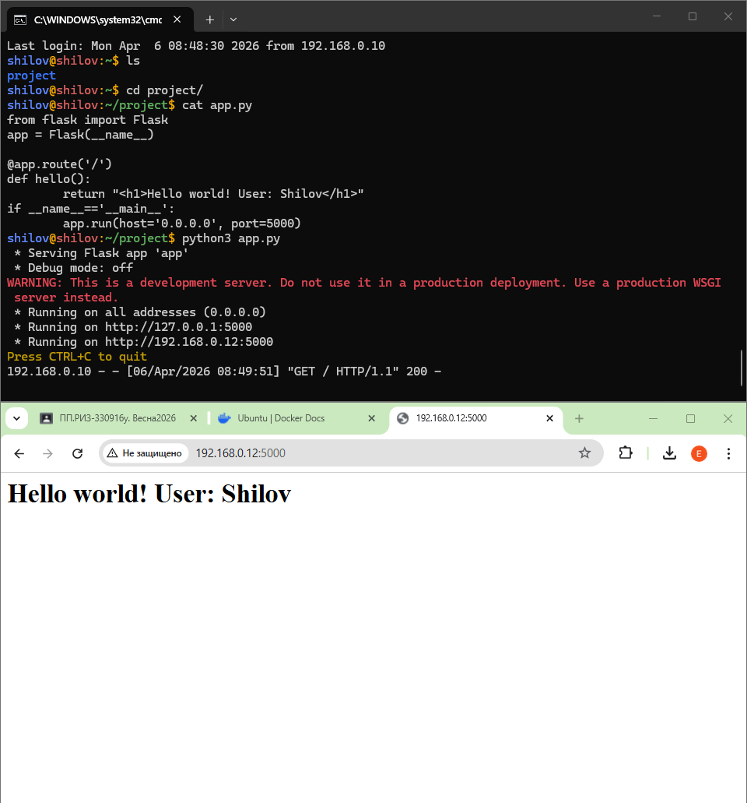
Рисунок 2 – Приложение «hello world»

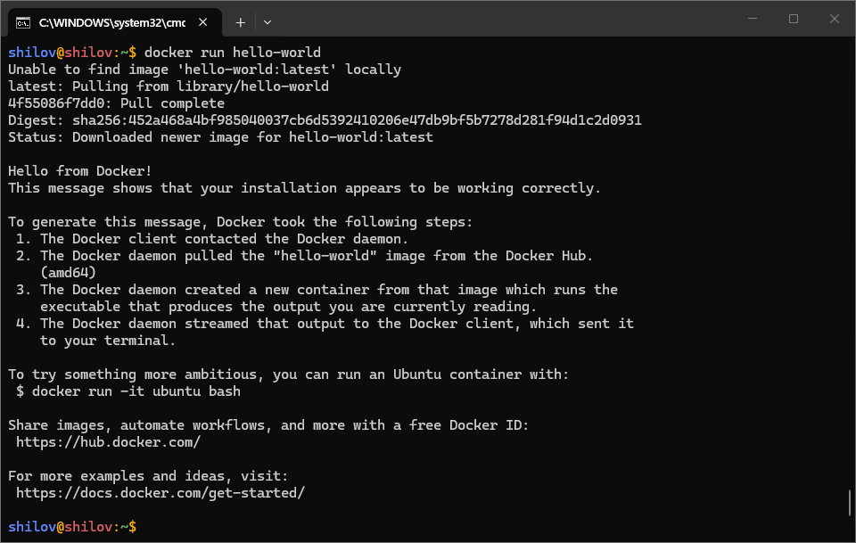
Рисунок 3 – Контейнер "hello-world"
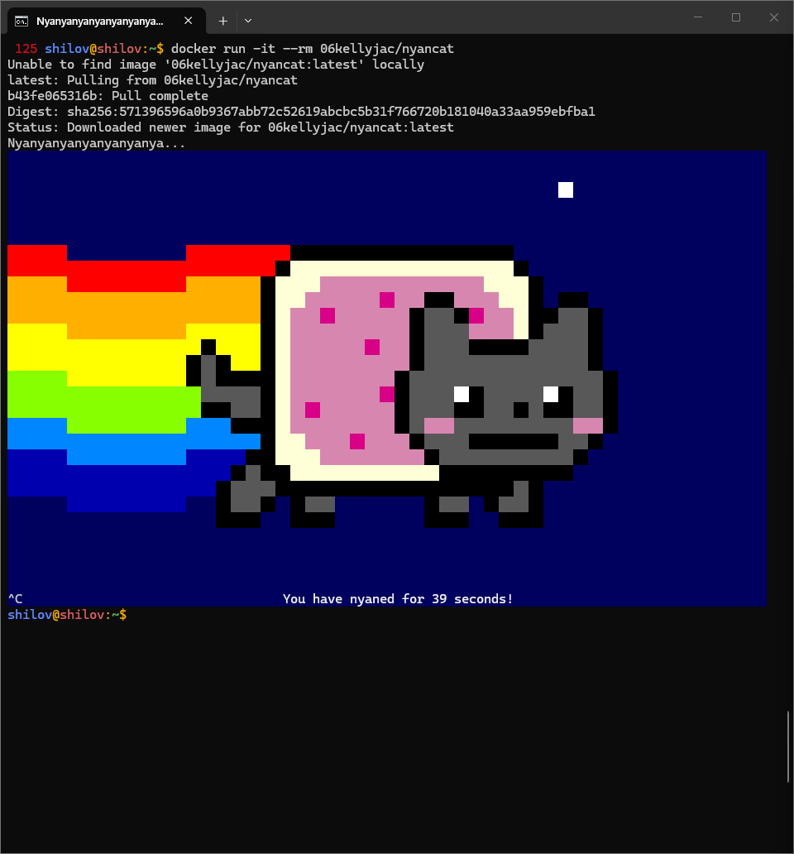
Рисунок 4 – Контейнер docker "06kellyjac/nyancat"
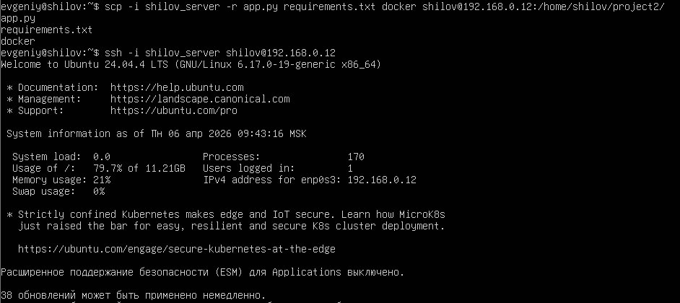
Рисунок 5 – Синхронизация проектных файлов
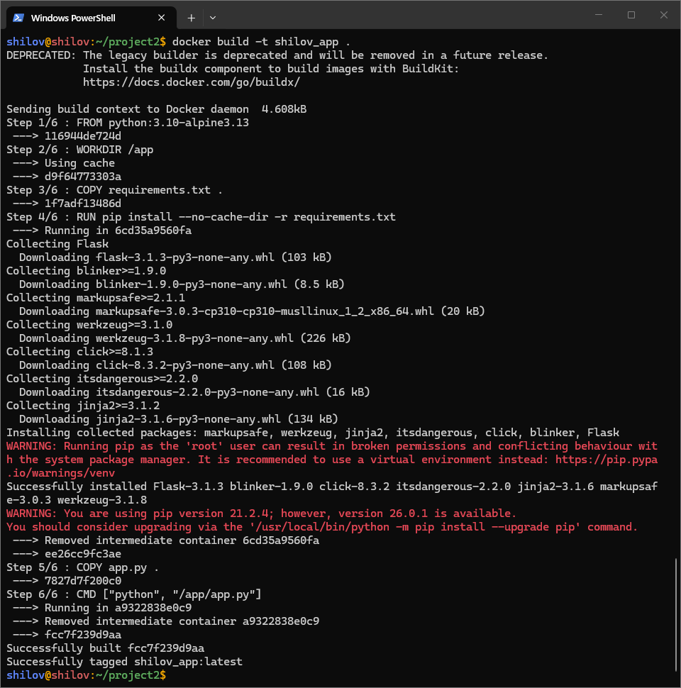
Рисунок 6 – Процесс сборки Docker-образа
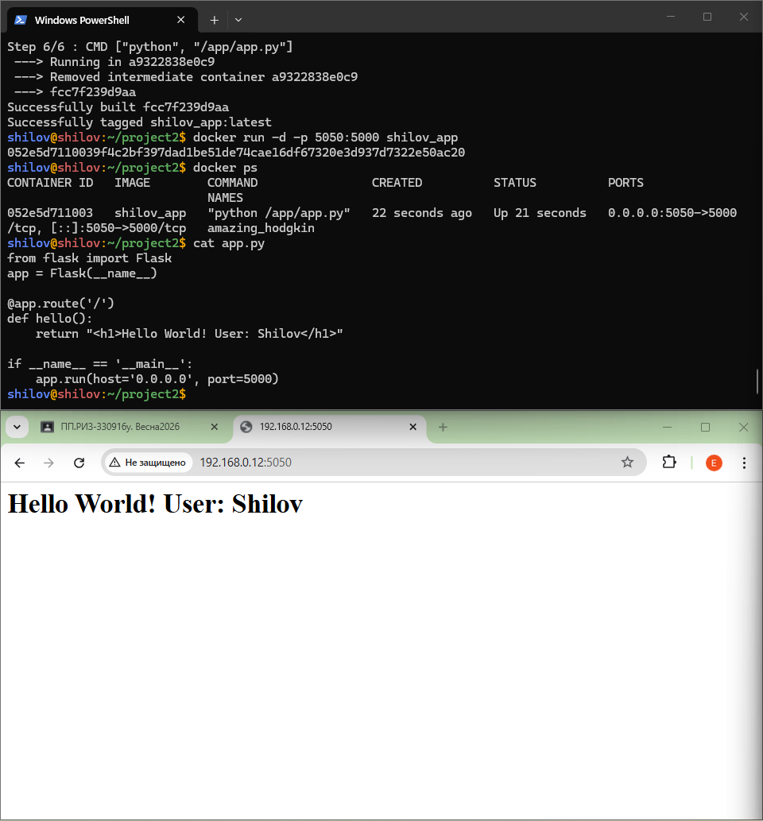
Рисунок 7 – Запуск контейнера "shilov_app"
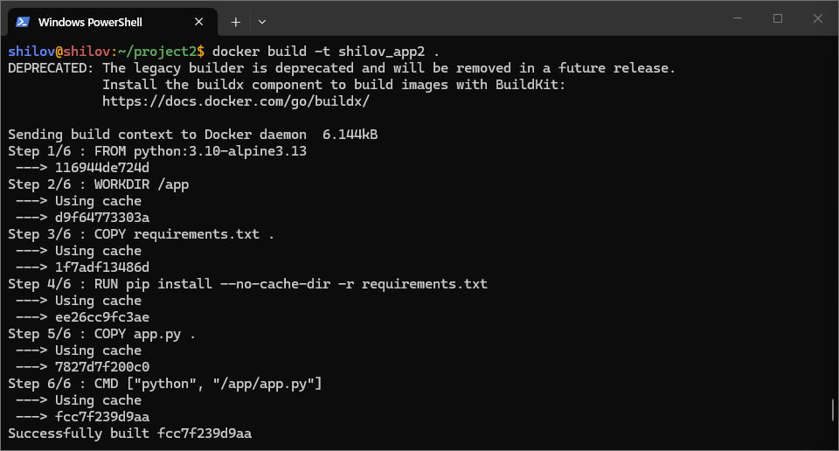
Рисунок 8 – Процесс сборки образа “shilov_app2”
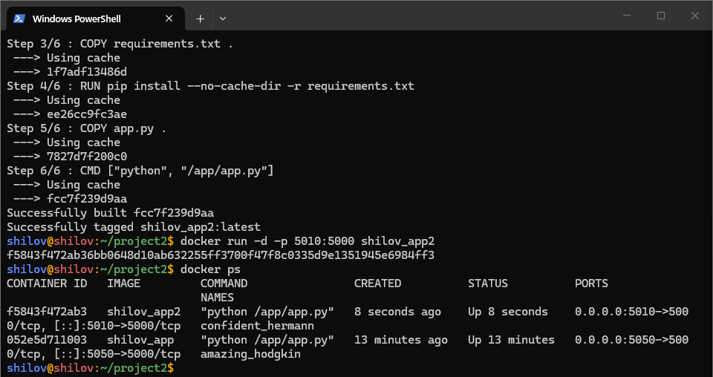
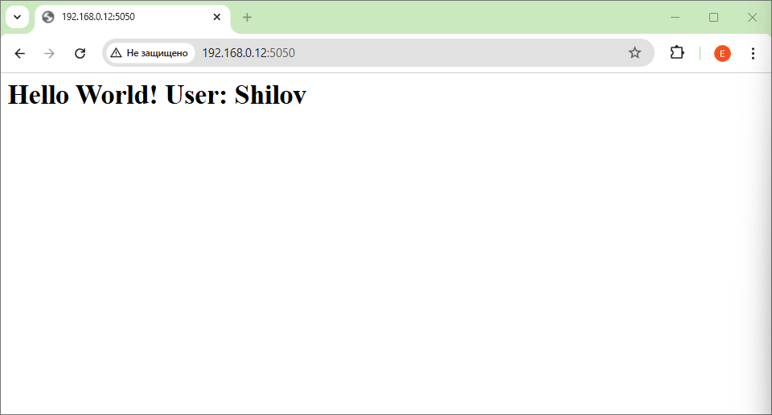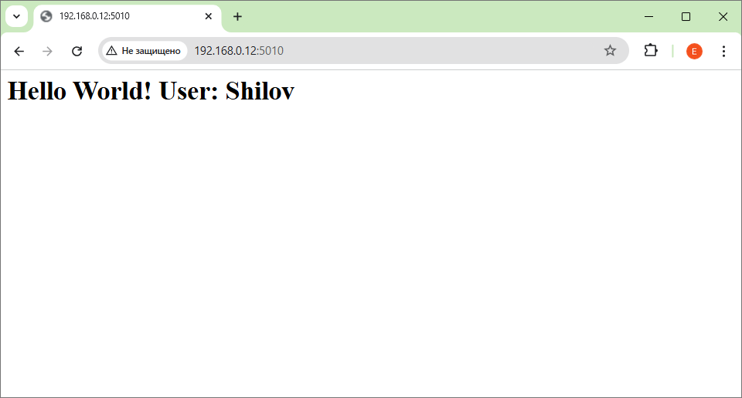
Рисунок 9 – Параллельное выполнение двух контейнеризированных Flask-приложений на Ubuntu-сервере

